Тема 3.7 Правила наложения транспортной иммобилизации.

Цели: 1. Изучить принципы организации и этапность оказания медицинской помощи пострадавшим.
2. Воспитывать у студентов чувство ответственности за организацию безаварийной эксплуатации автомобильной техники.
Время: 45 мин.
Вид занятия: Групповое занятие.
Место: Класс ПДД.
Литература:
1. Первая доврачебная медицинская помощь: учебник водителя категорий «А», «В», «С», «Д», «Е»/ В.Н.Николаенко Г.М.Блувштейн М. изд. Центр «Академия», 2009 г.
2. Правила дорожного движения редакция 2019 года

Организационно-методические рекомендации

1. В ходе занятия добиваться у студентов твердого усвоения материала, на самостоятельное изучение преподаватель дает конкретное задание.
2. Проверка усвоения изученного материала у студентов по теме проводится в начале
изучения следующей темы.
3. При подготовке к занятию и в ходе занятия особое внимание обратить на рабочий конспект студента, который студент должен вести в во время занятия и выполнить ряд заданий на самоподготовке.

Материальное обеспечение

- Правила дорожного движения на каждого студента.
2. Учебник водителя категорий «А», «В», «С», «Д», «Е»/ В.Н.Николаенко Г.М.Блувштейн М. изд. Центр «Академия», 2009 г.
- Комплект плакатов по теме.
- Доска и набор разноцветных мелков.

Учебные вопросы и распределение времени

№ п/п | Этапы занятия и учебные вопросы | Время (мин)
1. | Вводная часть | 5
2. | Основная часть | 35
2.1.  2.2 | Понятие о транспортной иммобилизации. Общие правила иммобилизации переломов.  Различные способы транспортной иммобилизации переломов | 25  10
3. | Заключительная часть | 5
 | Итого: | 45

Ход занятия

Этапы занятия, учебные вопросы, основное содержание, время. | Методические указания,  дополнительный материал.

1 | 2
1. Вводная часть – 5 мин.
1. Принять доклад у дежурного по взводу.
2. Проверить наличие студентов, сделать отметку в журнале.
3. Объявить тему, цели занятия и учебные вопросы.
4. Объяснить студентам порядок заполнения рабочего конспекта
2. Основная часть – 35 мин.

Понятие о транспортной иммобилизации. Общие правила иммобилизации переломов.-25 мин.

2.2. Различные способы транспортной иммобилизации переломов -10 мин.  НАЛОЖЕНИЕ ЖЕСТКИХ ШИН  НАЛОЖЕНИЕ ПОДДЕРЖИВАЮЩЕЙ И ФИКСИРУЮЩЕЙ ПОВЯЗОК | Иммобилизация- - создание неподвижности поврежденной части тела («иммобилизация» - по латыни означает «обездвиживание»)  Иммобилизация бывает:  - транспортная (для перемещения);  - лечебная (в лечебном учреждении).  Общие принципы транспортной иммобилизации:  1) Шина должна обездвиживать два сустава - выше и ниже места перелома;  2) Необходимо придать конечности физиологическое положение, если это невозможно, то такое, которое менее всего травматично;  3) При открытых переломах вправление отломков не производят, а накладывают стерильную повязку;  4) Нельзя!!! накладывать шину на голое тело, необходимо подложить одежду, вату, полотенце;  5) Во время перекладывания пострадавшего на носилки (с носилок) поврежденную конечность необходимо держать дополнительно;  6) Правильно выполненная иммобилизация способствует быстрому выздоровлению и предотвращает осложнения.  ШИНЫ  Применяются для создания неподвижности поврежденной части тела с целью обеспечения покоя  ШИНЫ делятся на фиксирующие;  сочетающие фиксацию с вытяжением.  Из фиксирующих шин распространены  - фанерные,  - проволочные лестничные,  - дощатые и картонные.  К шинам с вытяжением относят шину Дитерихса.  Фанерные шины состоят из тонкой фанеры и применяются в случаях иммобилизации верхних и нижних конечностей.  Проволочные шины, типа Крамера, изготавливают из стальной проволоки и имеют форму лестницы. Благодаря возможности придать шине любую форму, ее легкости и прочности лестничная шина очень распространена.  ИММОБИЛИЗАЦИЯ ПЕРЕЛОМОВ  Для иммобилизации отломков используют специальные стандартные шины или подручный материал (доски, палки, фанера, тростник, камыш, солома, ветки или кора деревьев и пр.).  Если нет других предметов, можно использовать лыжи, лыжные палки, зонт и т.д.  В крайнем случае, сломанную руку можно прибинтовать к туловищу, ногу - к другой ноге.  НЕЛЬЗЯ ПРОИЗВОДИТЬ ИСПРАВЛЕНИЕ, СОПОСТАВЛЕНИЕ ОТЛОМКОВ КОСТЕЙ!!! Это может вызвать болевой шок.  Общие правила наложения шин  Главное - обеспечить неподвижность двух суставов (одного ниже, другого выше перелома)  Например, при переломах:  - предплечья – лучезапястного и локтевого суставов,  - плеча – плечевого и локтевого и т.д.  Это же делают при:  - подозрении на перелом,  - повреждении суставов,  - обширных ранениях мягких тканей конечностей.  При недостаточной длине шины плотно связывают между собой несколько коротких шин.  ПРАВИЛА НАЛОЖЕНИЯ ШИН  При закрытом переломе шины накладывают поверх одежды, при открытом - сперва останавливают кровотечение, затем накладывают повязку, потом - шину.  Острые края и углы шины сглаживают. Лестничную шину перед наложением изгибают по форме конечности (на другом человеке).  Под шину, накладываемую на обнаженную конечность (открытый перелом), подстилают мягкую ткань, ветошь, сено, солому и т.д. (особенно в местах кост-ных выступов). Оголенную часть тела обертывают слоем серой ваты, которую не туго прибинтовывают.  Под шину, наложенную поверх одежды (закрытый перелом), мягкую подстилку кладут только в области костных выступов.  Использование стандартных шин  Стандартные шины:  - фанерные (100 и 50 см длиной);  - лестничные металлические (75 и 100-120 см);  - Дитерихса (транспортная, для иммобилизации нижних конечностей);  - специальные сеточные;  - подбородочные пращи  Лестничные шины изготавливаются из легкой тонкой проволоки, они также хорошо моделируются, но недостаточно прочные, поэтому их применение ограничено.  Шина Дитерихса изобретена советским хирургом М.М. Дитерихсом и применяется при переломах бедра и травмах тазобедренного сустава. Изначально эта шина изготавливалась из дерева, в последнее время ее изготавлива-ют из легкого нержавеющего металла. Все эти шины относятся к стандартным модификациям.  ШИНЫ ИЗ ПОДРУЧНЫХ МАТЕРИАЛОВ  В момент ДТП не всегда имеются под рукой медицинские стандартные шины для транспортной иммобилизации, а потому чаще всего приходится пользоваться подручными материалами или импровизированными шинами.  Для этих целей обычно используют  - палки, дощечки и доски,  - куски фанеры, картона,  - зонтики, лыжи, трости, костыли  - плотно сплетенная одежда, одеяла и прочее.  Также можно прибинтовать или привязать поврежденную верхнюю конечность к туловищу, а нижнюю - к здоровой ноге.  ТРАНСПОРТНАЯ ИММОБИЛИЗАЦИЯ ПРИ ПЕРЕЛОМАХ КОСТЕЙ  ИММОБИЛИЗАЦИЯ (ФИКСАЦИЯ) ПОВРЕЖДЕННЫХ КОНЕЧНОСТЕЙ ОСУЩЕСТВЛЯЕТСЯ, ЕСЛИ:  - ВИДНЫ КОСТНЫЕ ОТЛОМКИ  - ПРИ ЖАЛОБАХ НА БОЛЬ  - ПРИ ДЕФОРМАЦИИ И ОТЕКАХ КОНЕЧНОСТЕЙ  - ПОСЛЕ ОСВОБОЖДЕНИЯ ПРИДАВЛЕННЫХ КОНЕЧНОСТЕЙ  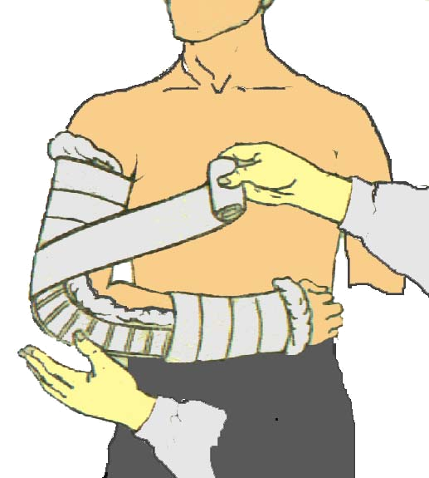  ФИКСАЦИЯ ПЕРЕЛОМА С ПОМОЩЬЮ  ЛЕСТНИЧНОЙ ШИНЫ  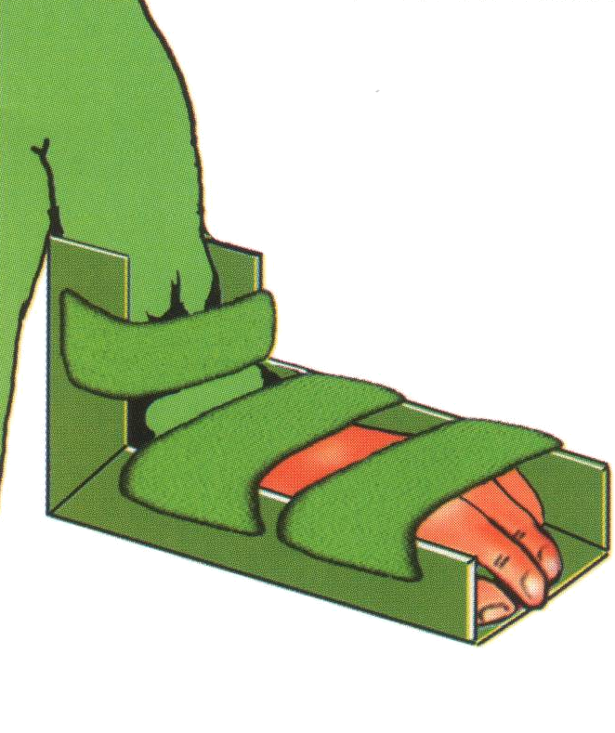  ФИКСАЦИЯ ПЕРЕЛОМА С ПОМОЩЬЮ  СКЛАДНОЙ ШИНЫ  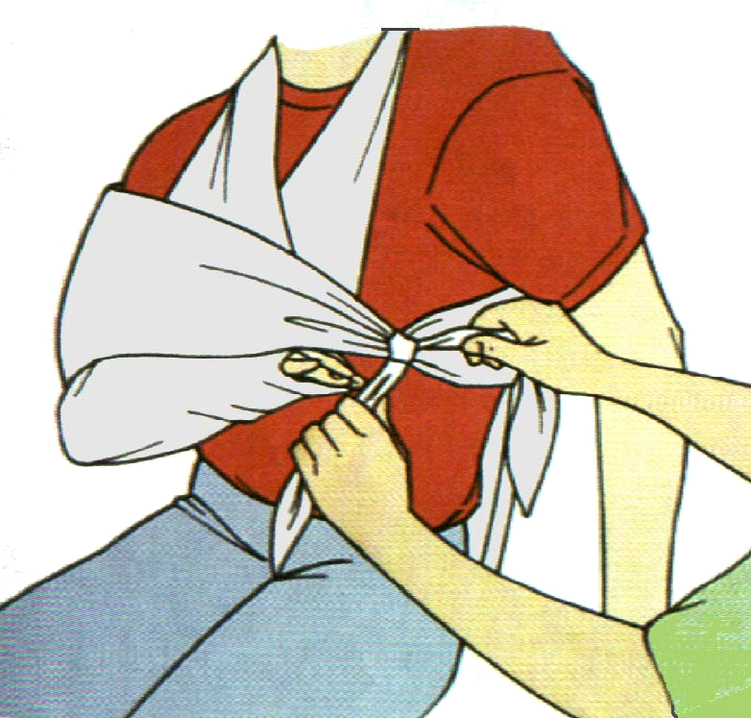
3. Заключительная часть – 5 мин
1. Подвести итог занятия:
напомнить тему, цели и учебные вопросы
2. Дать задание для самостоятельной подготовки:
- оформить рабочий конспект
-изучить разделы: Доврачебная медицинская помощь учебник водителя категорий «А», «В», «С», «Д», «Е»/ В.Н.Николаенко Г.М.Блувштейн М. изд. Центр «Академия», 2009 г. стр. 37-46.

Методическую разработку составил

А. Лапаев

